텀 프로젝트 보고서

202155619 최범주

**사이트명:** FindPusanConcert

**기능:** 부산에서 열리는 콘서트들의 정보를 필터링해서 보여주는 사이트

**사용 API:** 부산광역시 콘서트 정보 API, 카카오 지도 API

**환경:** Microsoft Edge 91.0.864.41

**사이트를 보기 전에**

**api_server/main.js** 로 API서버로부터 받은 data를 forwarding하므로, 사이트를 보기 전 실행해주세요.

**live-server**을 통해 실행해주세요. http://localhost:5500으로 접속해야 합니다.

**개발 기준**

**HTML Element 개수**

**index.html:** 정규식 <[^/][^>]+> 로 매칭한 결과 18개의 엘리먼트가 있습니다.

**find.html:** 정규식 <[^/][^>]+> 로 매칭한 결과 128개의 엘리먼트가 있고, 테마(47개) 하나당 두개의 엘리먼트를 사용하였으므로, 테마를 제외하면 34개의 엘리먼트를 사용했습니다.

**map-view.html:** 정규식 <[^/][^>]+> 로 매칭한 결과 11개의 엘리먼트가 있습니다.

실제 사용된 정적인 엘리먼트는 157개이고, 테마 정보를 제외하면 63개를 사용하였습니다.

**Style 개수**

‘{‘의 개수만큼 Selector가 있으므로, 이를 매칭한 결과 Selector는 28개를 사용했습니다.

‘;’의 개수만큼 Style이 있으므로, 이를 매칭한 결과 Style은 112개를 사용했습니다.

**구현**

**index.html**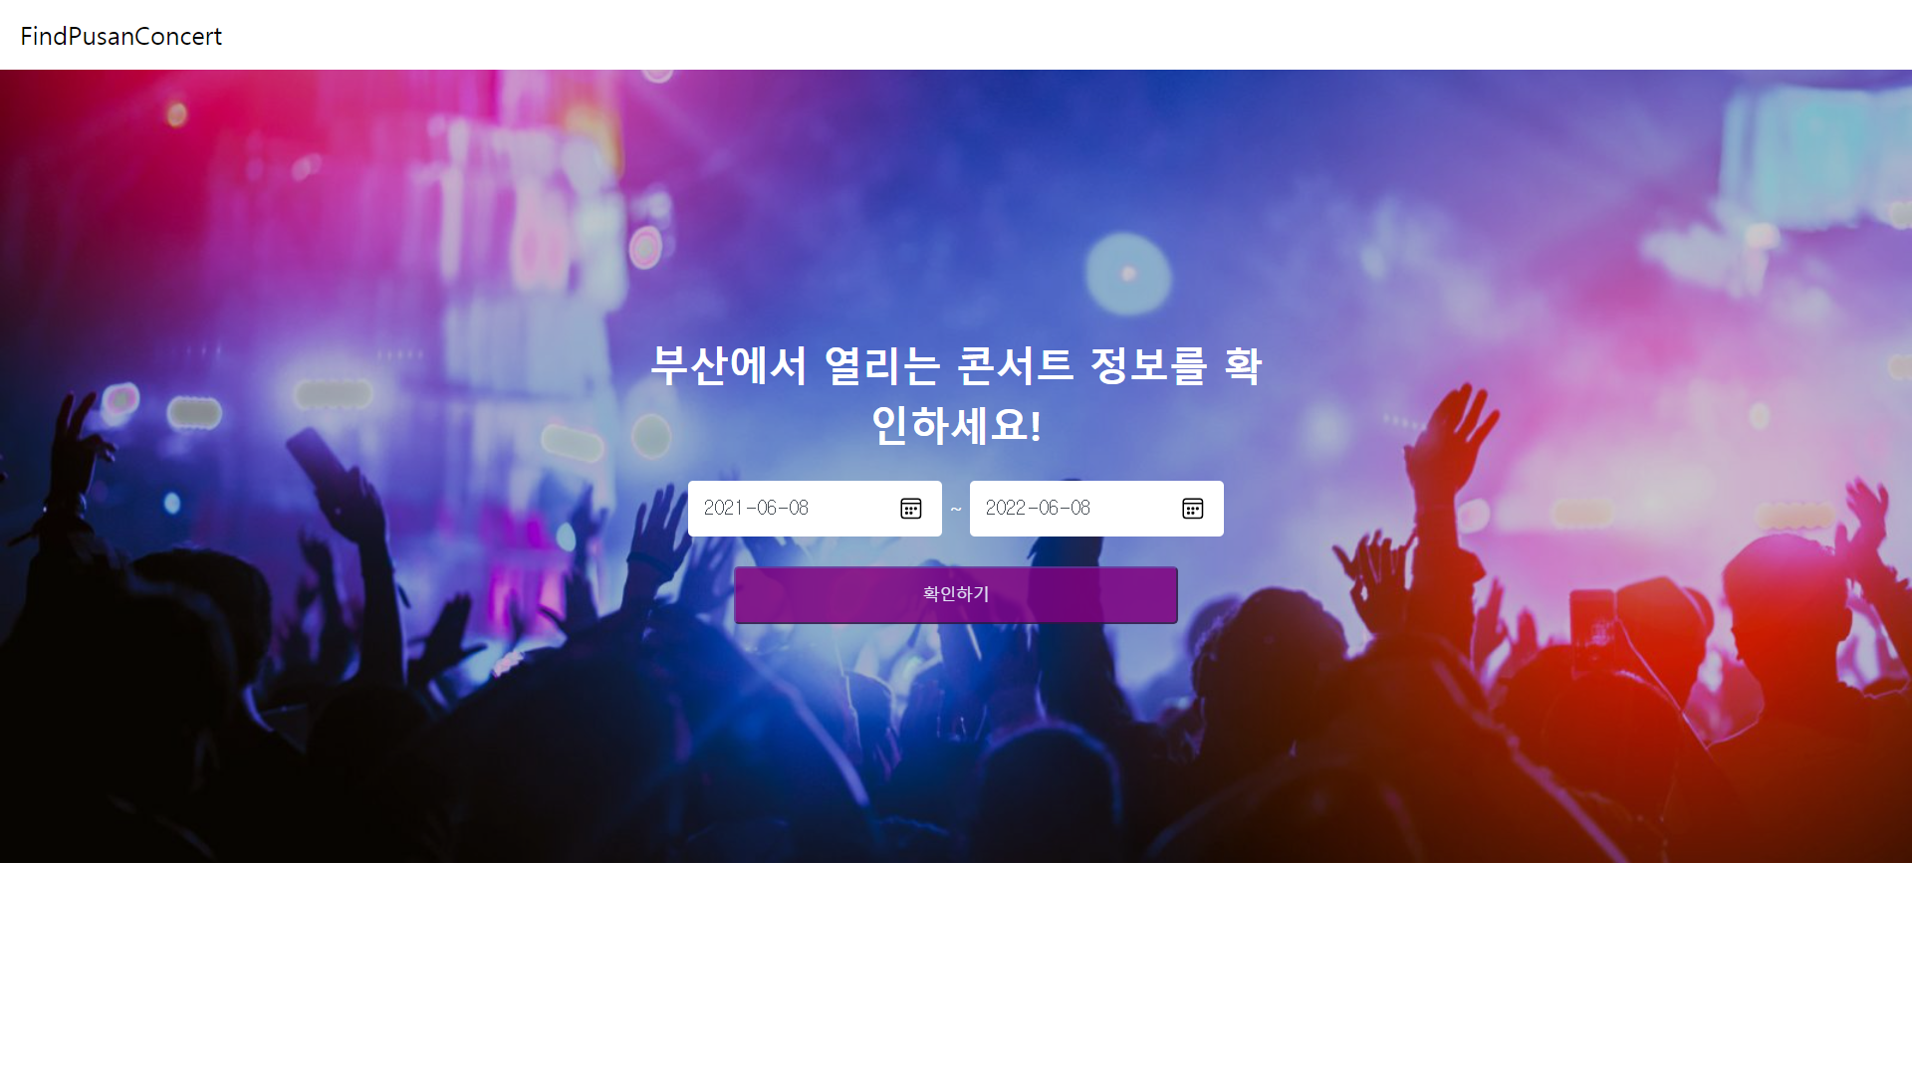

index.html이 없는 경우 기본 필터를 제공하기 어려워 콘서트 정보 API를 너무 많이 호출하였습니다. 이에 따라 타 검색엔진과 같이 검색 창 페이지를 제공하였습니다.

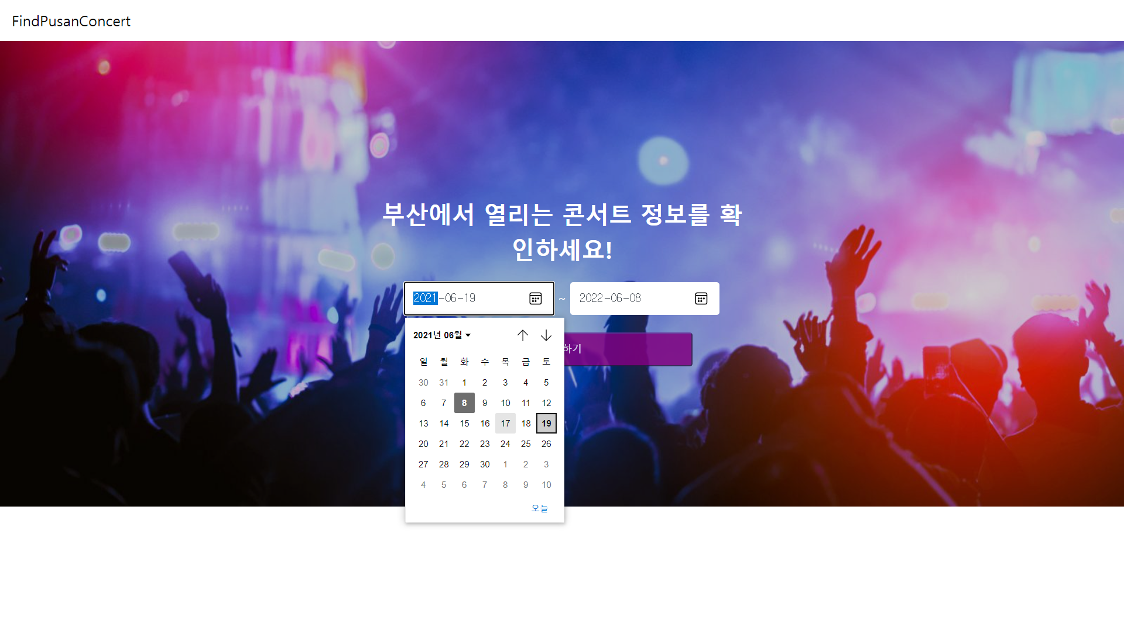

동적 기능 1 - 사용자는 원하는 기간을 선택할 수 있고, 확인하기를 눌러 조회할 수 있습니다. 확인하기를 누르면, find.html로 이동합니다. 다만 과거의 콘서트 정보를 조회하는 일은 드물다고 판단해 기본값은 오늘부터 1년 뒤 까지입니다.

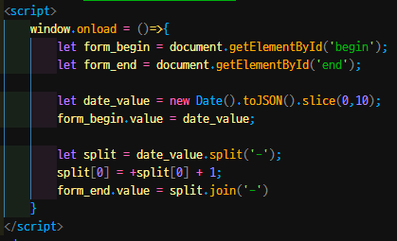

**find.html**

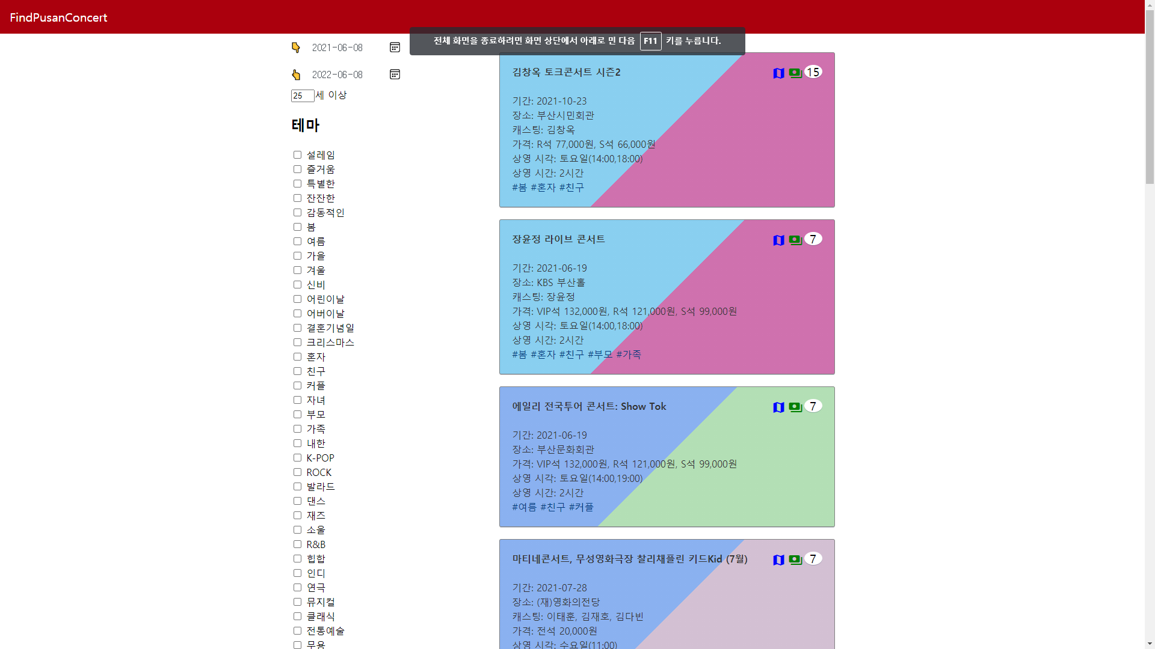

동적 기능 2 - 좌측에는 사용자가 원하는 필터를 설정할 수 있습니다. 테마 영역의 체크박스의 클릭, 날짜의 재설정, 일행들의 최소 나이에 따라 콘서트 정보가 필터링됩니다.

(find.html line 114 ~ 121, 170 ~ 223, 233 ~ 251)

동적 기능 3 - 콘서트 정보에서, 지도 아이콘에 마우스를 갖다 대면, 지도에서 위치를 보여줍니다. Iframe을 통해 map-view.html의 내용을 표시합니다.

(find.html line 416 ~ 420, map-view.html)

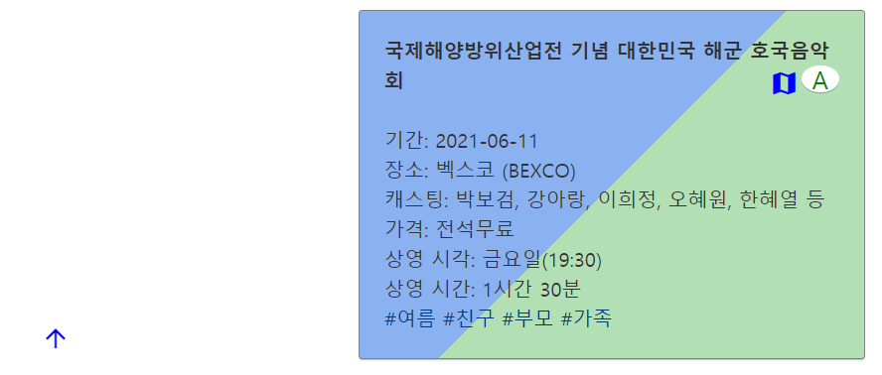

동적 기능 4 – 사용자가 스크롤한 위치에 따라, 최상단으로 갈 수 있는 화살표를 제공합니다. 최상단에는 나타나지 않습니다.

(find.html line 93 ~ 98)

**find.html – assets/js/status-box.js**

사용자에게 어떤 검색 상태인지 알려주는 status-box에 대한 컨트롤이 담겨 있습니다.

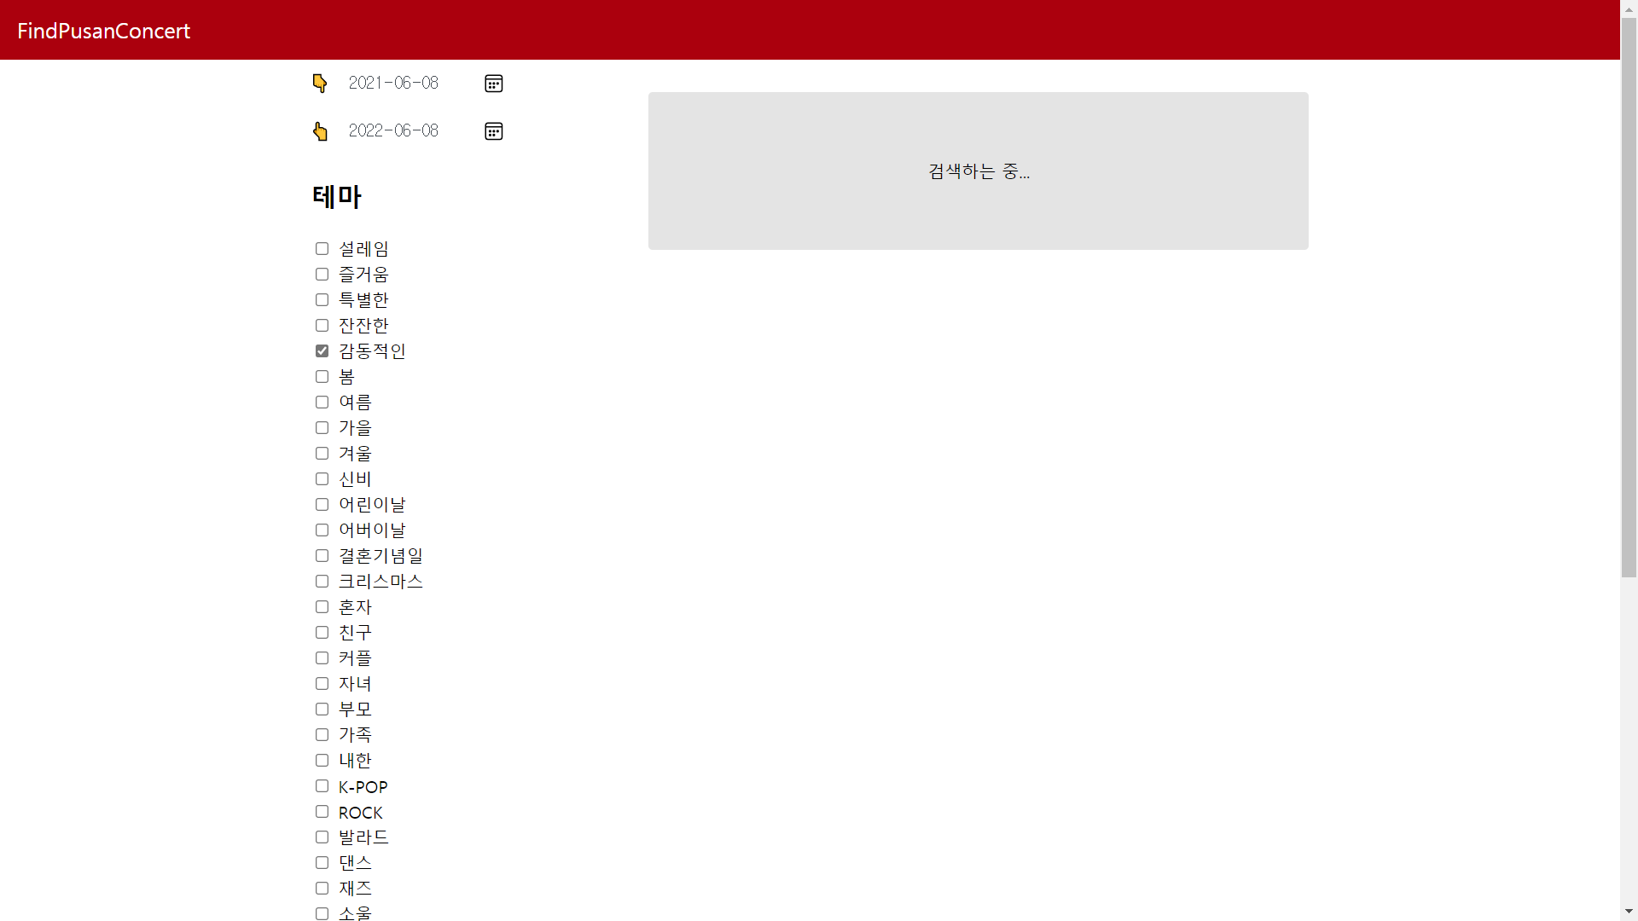

검색하는 중에 나타나는 문구입니다. 첫 로딩, 필터 재설정에서 나타납니다.

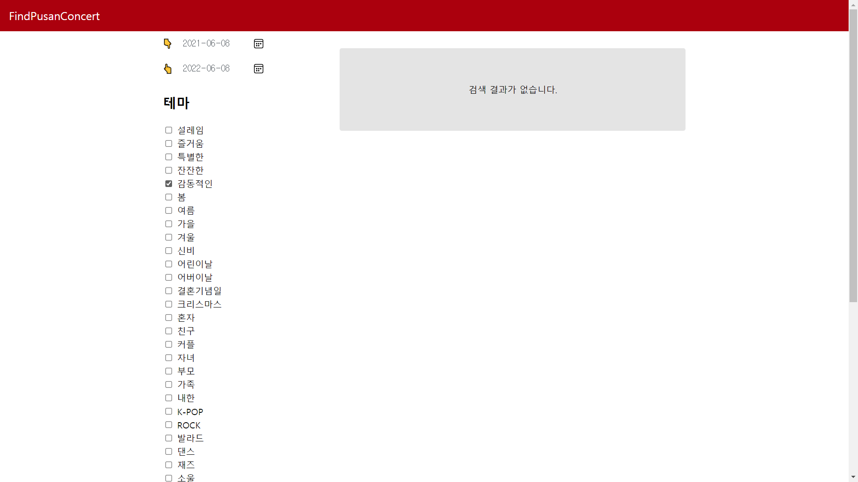

검색 결과가 없는 경우 나타나는 문구입니다.

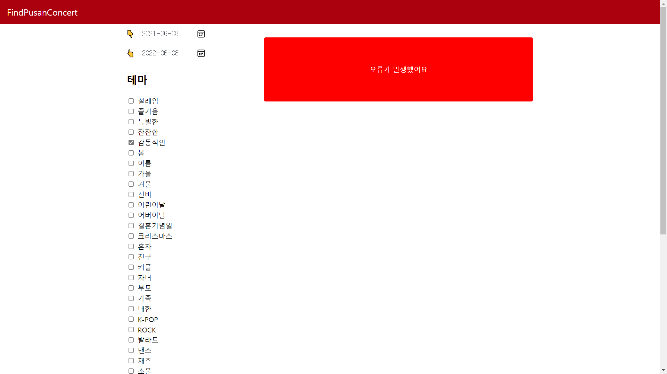

검색 중 오류가 발생했을 때 나타나는 문구입니다.

1. 제가 예상하지 못한 예외가 발생했을 때 나타납니다.
2. 콘서트 리스트 API가 정상적인 결과를 반환하지 않은 경우
   1. 단, 콘서트 상세 정보 API가 정상적인 결과를 반환하지 않은 경우에는 상세정보만 나타나지 않고 콘서트 검색 결과가 나타납니다.

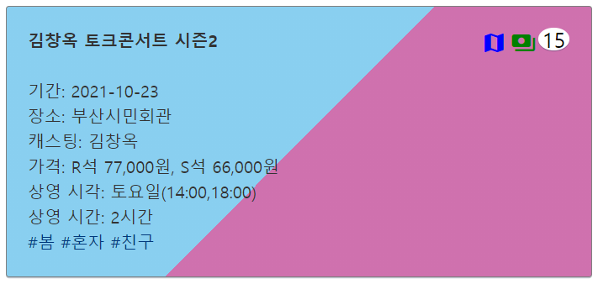

사이트의 제작 동기는, 콘서트 정보가 한눈에 들어와야 하는 것이었습니다. 이에 따라 위와 같이 보여줍니다. 좌상단의 숫자는 몇 세 이용가인지 알려줍니다.

**사용 라이브러리**

jQuery

**API 예외 처리**

콘서트 API는 모두 **assets/js/concert.js**에서 요청합니다.

1. 콘서트 상세 정보 API를 단기간에 너무 많이 호출하는 경우
   1. OpenAPI_ServiceResponse라는 태그로 빈 응답이 옵니다. (assets/js/concert.js line 101 ~ 113)
      1. 이 경우, 다시 요청합니다.
      2. 15회 이상 오류가 반복되는 경우, 더 이상 요청하지 않습니다.
   2. 이 상황을 최대한 덜 만들기 위해 취한 몇가지 조치
      1. 모든 상세 정보 요청은 250ms 간격으로 요청하고, 반영합니다. (find.html line 519 ~ 530)
      2. 페이지를 새로고침해도 이미 요청했던 상세 정보는 다시 요청하지 않습니다. (sessionStorage 사용, assets/js/concert.js line 55 ~ 60, 77 ~ 80, 96 ~ 97, 114, find.html line 381) 단, 페이지 탭을 닫고 다시 접속한 경우 다시 요청될 것입니다.
2. 원인을 알 수 없지만, 601등으로 서버 오류가 발생하는 경우(line 101 ~ 113)
   1. result라는 XML 태그로 에러 코드가 옵니다.
      1. A-A와 동일하게 처리합니다.
3. 예외가 find.html로 전파되더라도, 사용자에게 오류가 발생했음을 알려줍니다. (status-box.js)